Problemas sobre traspasos
Hombre, lobo, oveja y col
Un hombre tenía que cruzar al otro lado de un río un lobo, una oveja y una col. Disponía de una barca para cruzar a la otra orilla, pero con el inconveniente de que en la barca solo caben él y una de sus pertenencias. La barca no puede cruzar sola. Sabe que si el lobo se queda solo en la orilla con la cabra este se la comerá y que si la cabra se queda sola con la col se la comerá. ¿Cómo lo hizo?
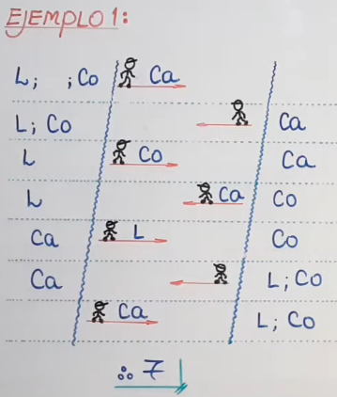
Misioneros y caníbales
En el África central se encuentran tres misioneros y tres caníbales intentando cruzar un rio. Para cruzarlo cuentan con una pequeña barca en donde solo caben dos personas.
El problema consiste en que, si en algún momento los caníbales llegan a ser mayoría sobre los misioneros, se los comen. Los misioneros tendrán que cuidar incluso que en el momento de embarque o desembarque no lleguen a ser minoría. La barca no puede cruzar sola.
¿Podrán atravesar todo el río sin que los caníbales se los coman?
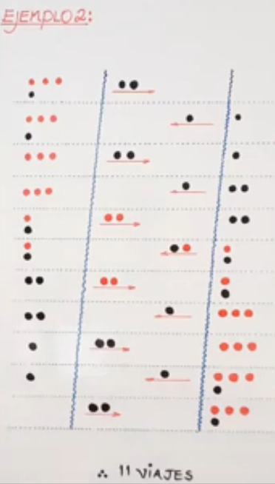
Maridos celosos
Tres maridos celosos y sus respectivas esposas tienen que cruzar un río en un bote que sólo puede llevar a dos personas en cada viaje. ¿Cómo podrán cruzar el río de forma que nunca una mujer quede en compañía de otro hombre, si su marido no está presente?
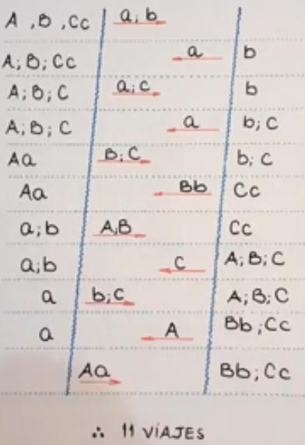

Bote de peso máximo
Un bote puede transportar como máximo 100 kilogramos en cada viaje. En una orilla del río se encuentran 20 adultos, cada uno con un peso de 100 kilogramos, y 2 adolescentes, cada uno con un peso de 50 kilogramos. El bote debe ser conducido siempre por personas que viajan en él. ¿De qué manera pueden cruzar todas las personas al otro lado del río cumpliendo la restricción de peso del bote?
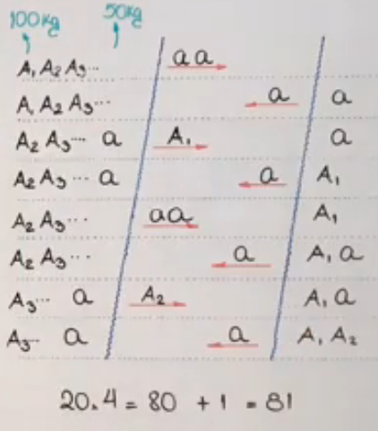

Rey cautivo
Un rey cautivo, con su hijo y su hija, fueron encerrados en lo alto de una torre. El monarca pesaba 91 Kg., el hijo 49 Kg, y la hija 42 Kg. En la parte exterior de la ventana había una polea de la que pendía una soga con dos canastas atadas, una a cada extremo; ambas canastas de igual peso, y podía utilizar como contrapeso una cadena de 35 kg. ¿Cuántas veces como mínimo tuvieron que usar la polea(subida y bajada) el monarca y sus hijos para poder escapar, si la diferencia de peso entre los cestos no podía ser de 7 kg?.
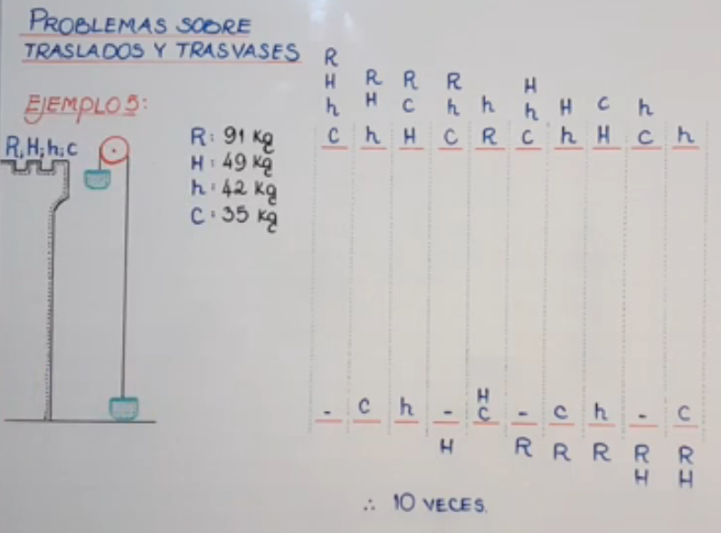

Cuatro botes
Hay cuatro botes y una persona en una de las orillas de un río; los nombres de los botes son: Ocho, Cuatro, Dos y Uno, porque esa es la cantidad de horas que tarda cada bote en llegar al otro lado del río. Se puede atar un bote a otro, pero no más de uno, y entonces el tiempo que tardan en cruzar es igual al tiempo que emplea el más lento de los dos botes. Si una persona debe llevar los dos botes a la otra orilla, ¿cuál es la menor cantidad de horas que se necesita para completar el traslado?
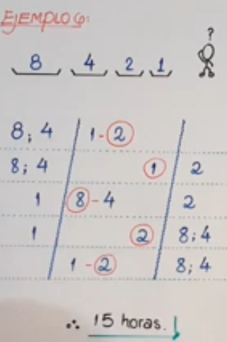

Cruzar un desierto a pie
Para cruzar un desierto a pie, se requiere marchar durante seis días seguidos. Sin embargo, una persona solo puede transportar comida para cuatro días. ¿Cuántos días, como mínimo, ha de invertir para realizar dicho viaje? Considere que el arriesgado aventurero puede hacer algunas expediciones cortas para depositar comida en diferentes puntos del recorrido.
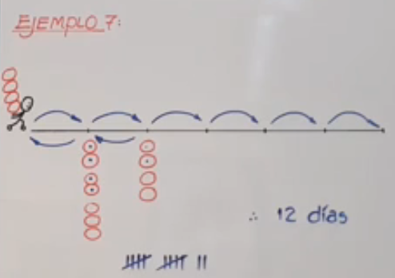

Propuestos
Padres e hijas
Hay que cruzar a los tres padres y sus hijas a la otra orilla, pero sin que en ningún momento una niña esté sin la compañía de su padre, a lo sumo con otra niña, pero nunca con el padre de alguna de las otras dos niñas. Para cruzar el río y volver, la barca debe llevar siempre a alguien

La familia
Una familia compuesta por el padre (80 kg), la madre de igual peso y dos hijos gemelos (40 kg cada uno), se enfrentan con el problema de cruzar un río, en una barca cuya capacidad máxima de carga es precisamente 80 kg. No llevan equipaje alguno, pero sí los acompaña un gato (2 kg). ¿Cómo lograron cruzar todos a la otra orilla?

Los amigos
Cuatro amigos han de cruzar un lago en una barca de remos. El barquero que les había alquilado la barca les había dicho que ésta sólo podía cargar un máximo de 100 kg, justo lo que pesaba Carlos. Los otros tres pesaban, sin embargo, mucho menos; Francisco pesaba 52 kg, Juan pesaba 46 kg.; Pablo pesaba 49 Kg. Éste, además, no sabía remar. Tras mucho pensar, dieron con una manera de cruzar los cuatro, aunque les supuso varios viajes. ¿Cómo lo hicieron? Tú deberás conseguirlo en el menor número de viajes posible

La linterna
Una familia, se ha perdido en el campo, tienen que cruzar un puente y se ha hecho de noche. Sólo pueden cruzar dos personas cada vez, y deben llevar la linterna encendida con ellos. Cada miembro de la familia camina a distinta velocidad, y cuando cruzan dos personas juntas van a la velocidad de la persona más lenta. El tiempo que les cuesta cruzar el puente a cada uno de los miembros es: 1 segundo al hermano mayor, 3 segundos al hermano pequeño, 6 segundos a la madre de los chicos, 8 segundos al padre y 12 a la abuela. ¿Les puedes ayudar a cruzar el puente?

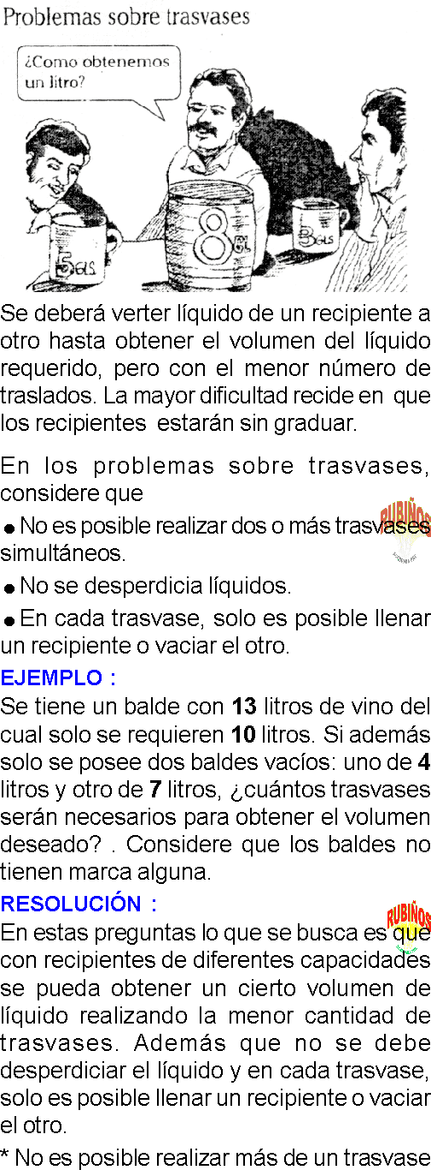
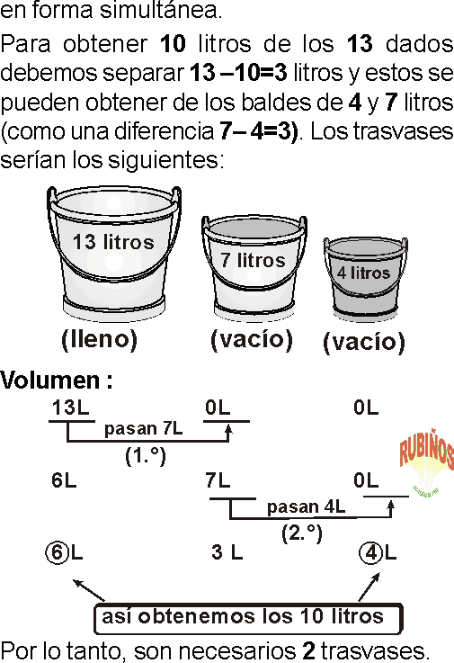
Recipiente sin graduar
Se tiene un recipiente sin graduar completamente lleno con 7 litros de vinagre y se desea medir exactamente 2 litros. Si solo se cuenta con 2 recipientes sin marcas que miden exactamente 3 y 4 litros, ¿cuántos trasvases, como mínimo, se deben realizar?
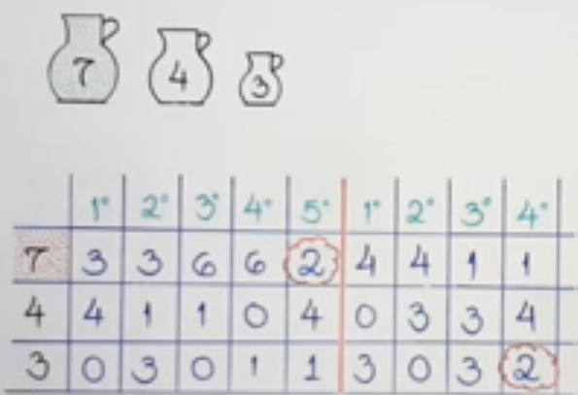

Balde sin graduar
Se tienen un balde sin graduar de 15 L lleno de chicha y dos jarras vacías de 2 y 9 litros de capacidad, pero ninguna de estas tiene marca de medición alguna. ¿Cuántos trasvases se deben realizar, como mínimo, para obtener 5 L de chicha si esta no se desperdicia?
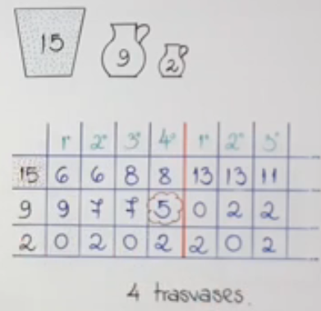

Balde
Anita cuenta con un balde totalmente lleno de 24 L de agua y 2 jarrones vacíos, cuyas capacidades son 11 y 6 litros. Todos los recipientes no contaban con marca de medición alguna. Si ella desea obtener exactamente 14 L de agua, ¿cuántos trasvases deberá realizar, como mínimo, para lograrlo?

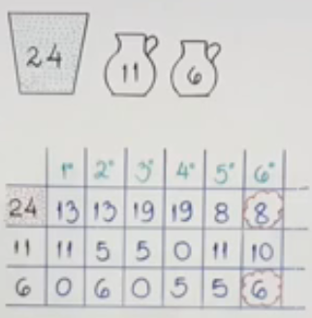

Barril completamente lleno de agua
Se tiene un barril completamente lleno de agua y 2 recipientes vacíos de 8 litros y de 11 litros, ambos sin marcas de medición. Si se desea obtener 14 litros de agua, ¿cuántos trasvases, como mínimo, se debe de realizar?

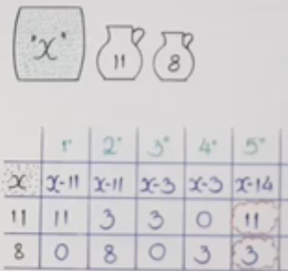

Recipiente lleno de Vino
Se tiene un recipiente lleno con 14 litros de vino y dos recipientes vacíos de 6 y 5 litros de capacidad. Los recipientes son transparentes, tienen la forma de un cilindro circular recto, no tienen marcas que permitan hacer mediciones. Utilizando solamente los recipientes y sin derramar el vino, ¿cuántos trasvases, como mínimo, se debe realizar para obtener en uno de ellos 6,5 litros de vino?

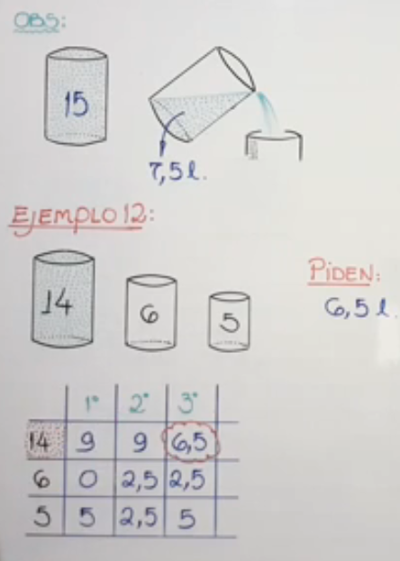
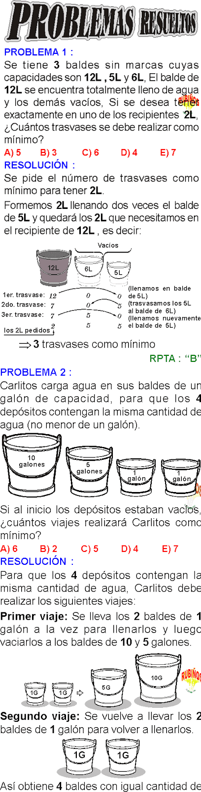
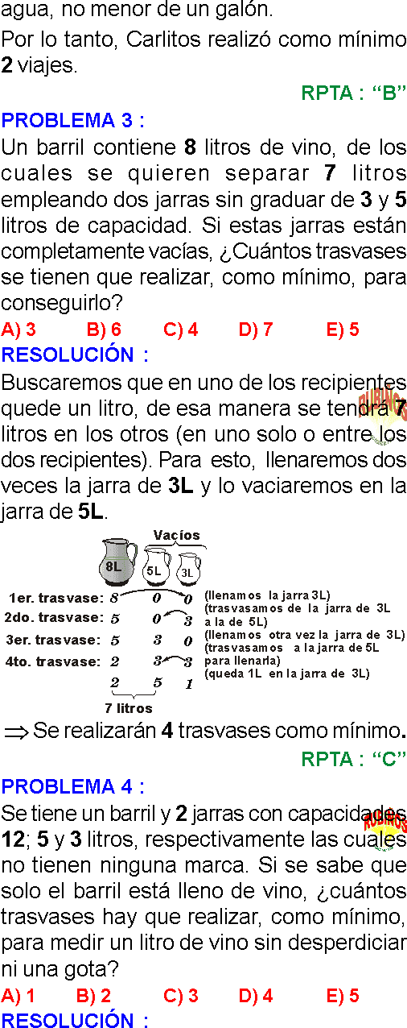
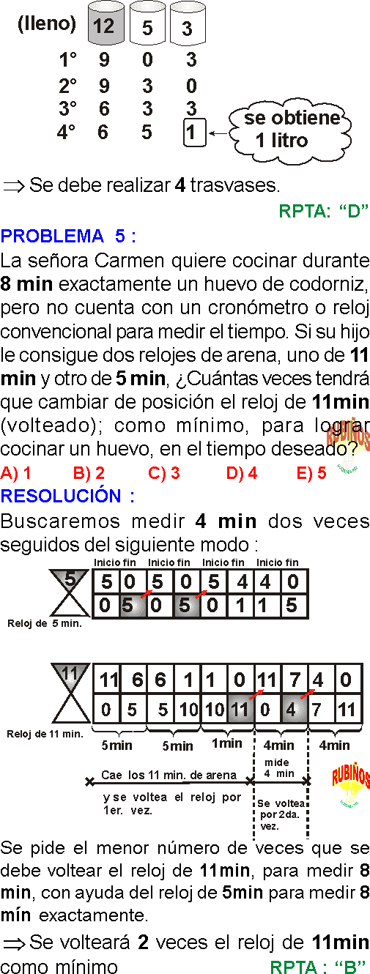

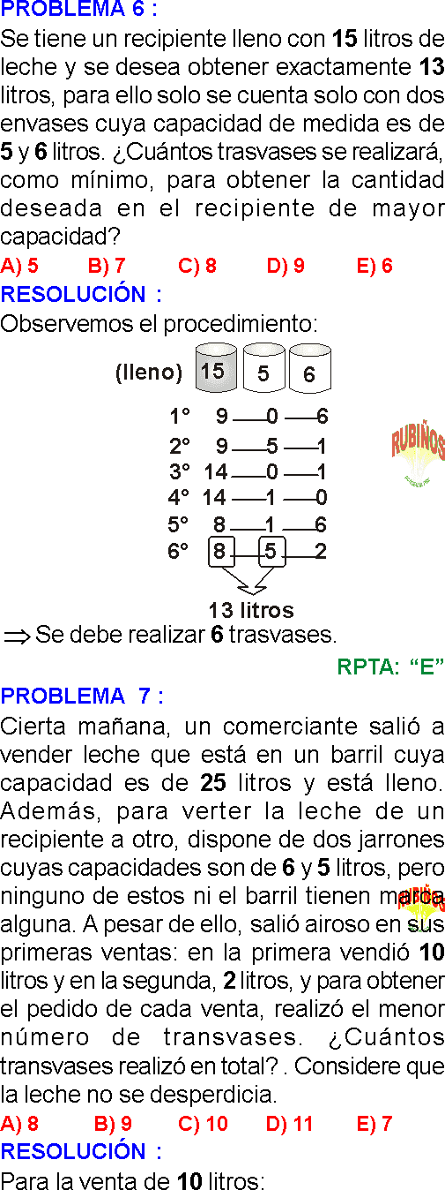

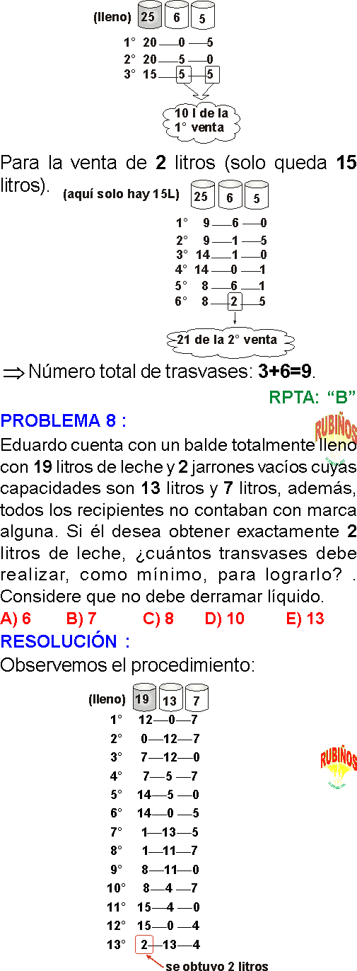
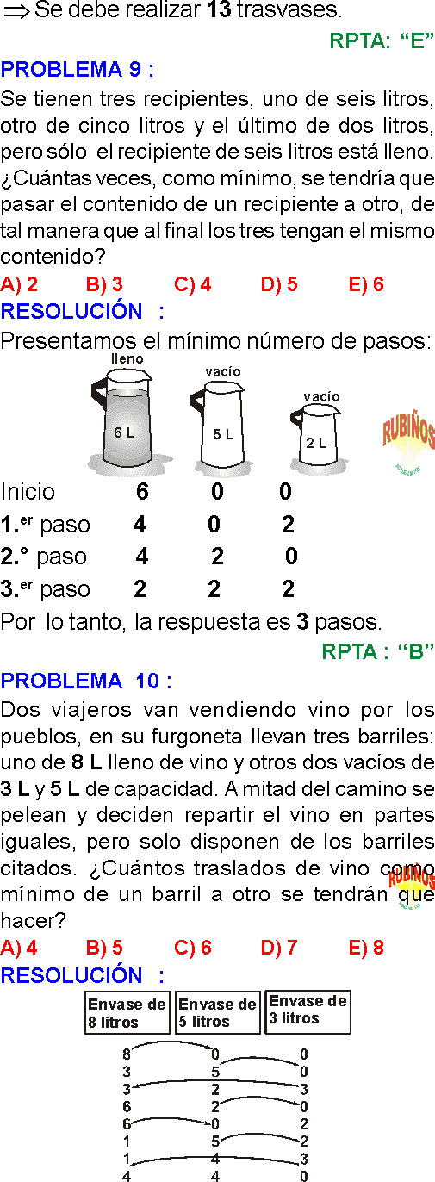
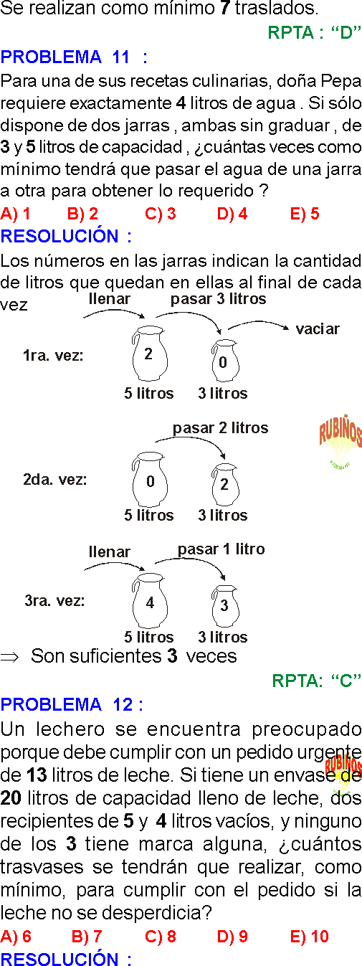

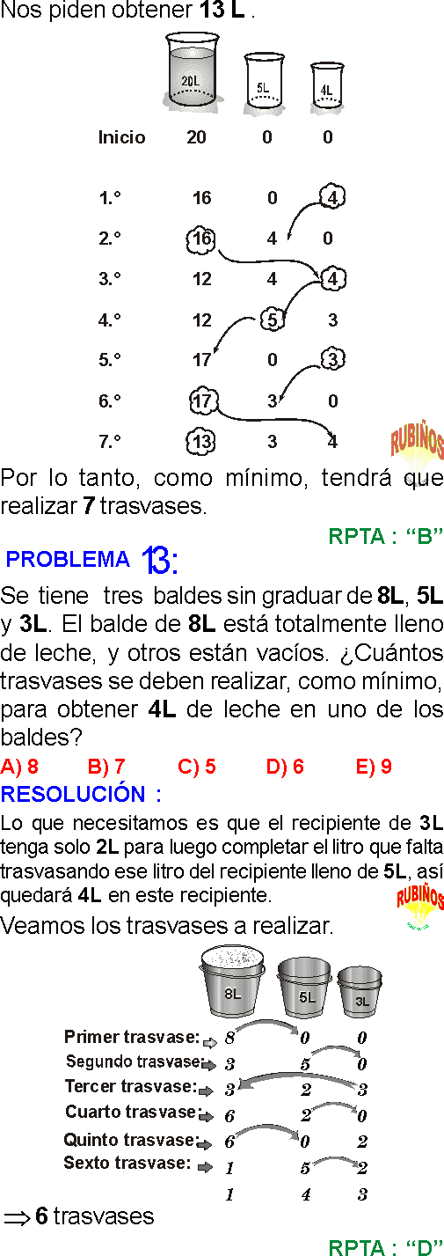
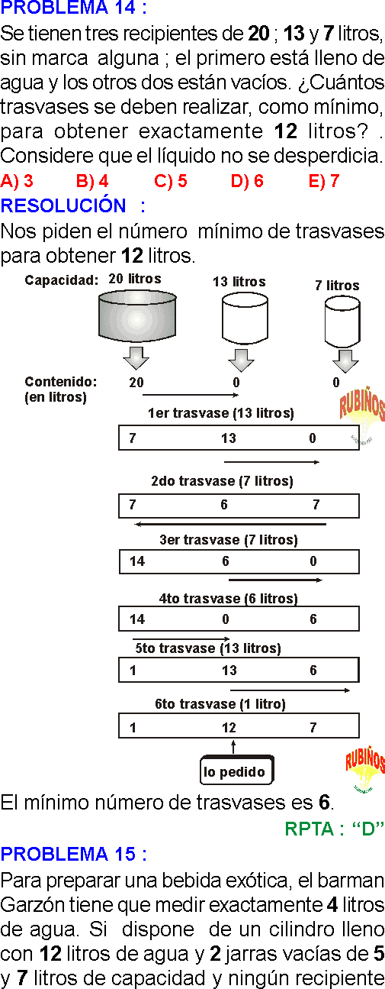
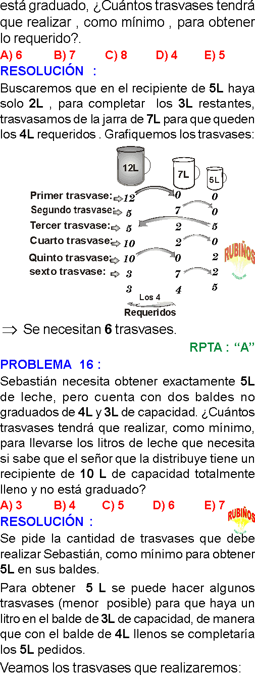

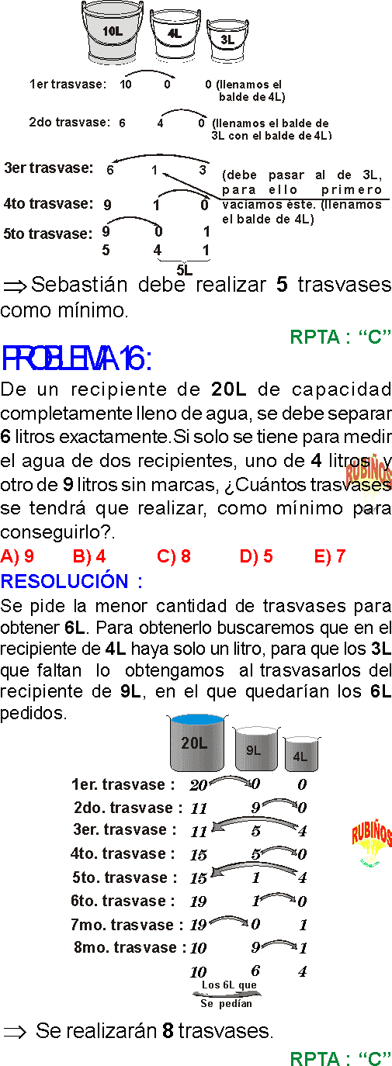
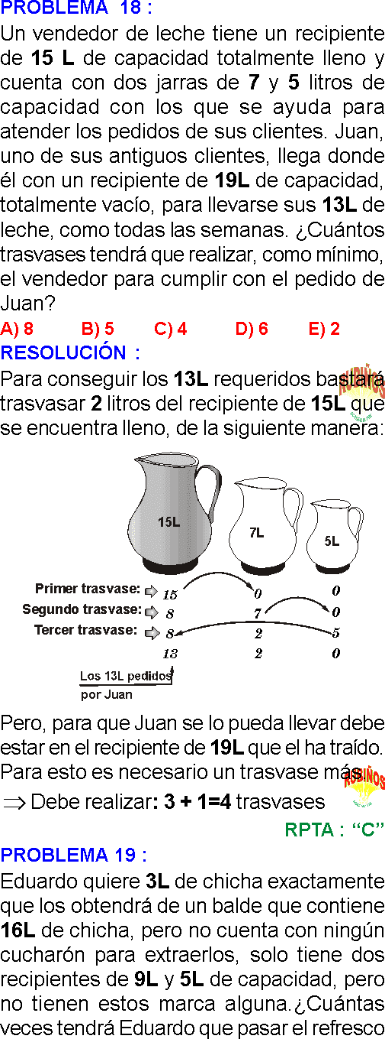

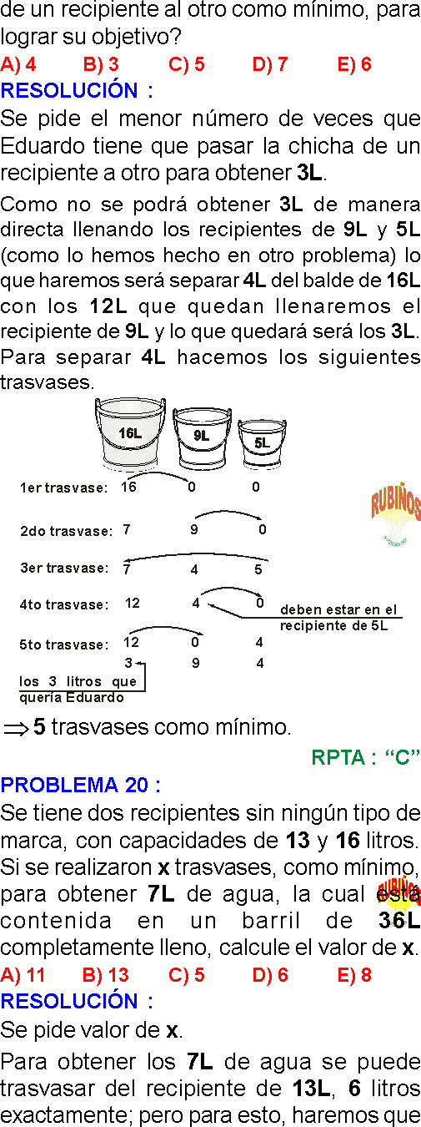

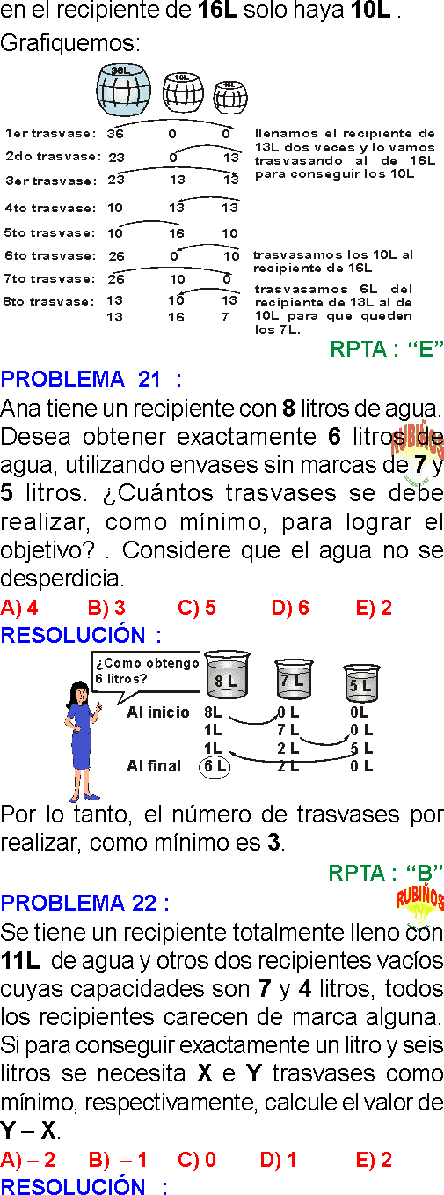

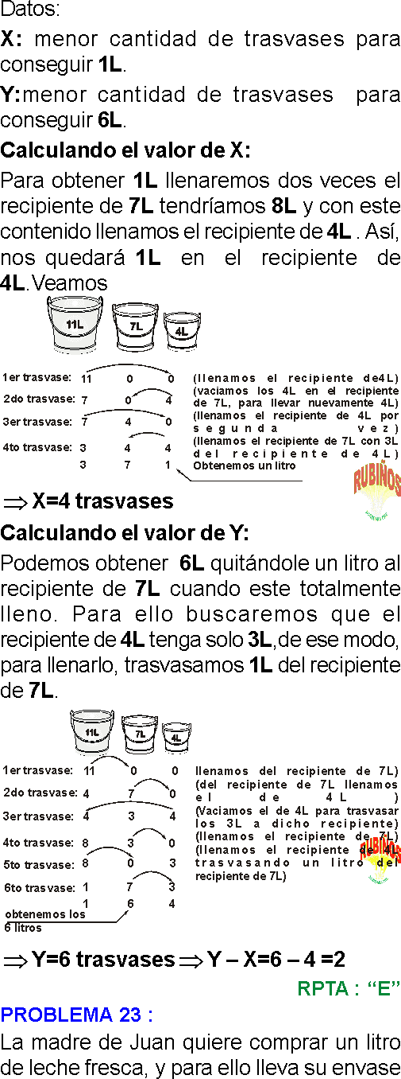

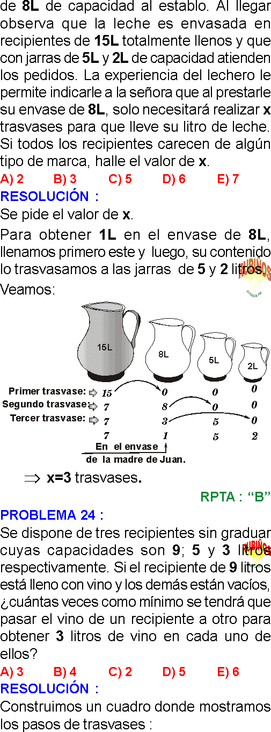
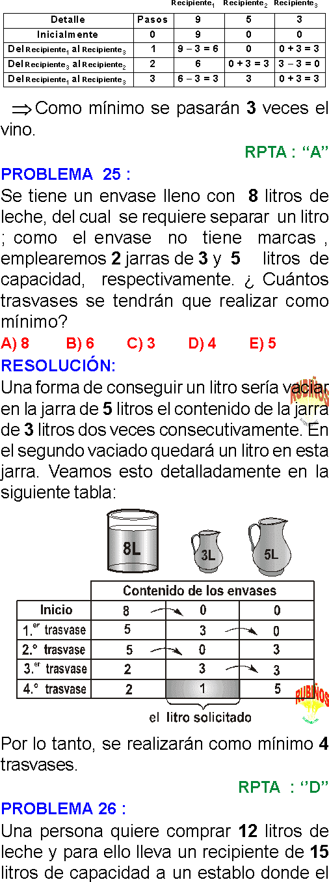

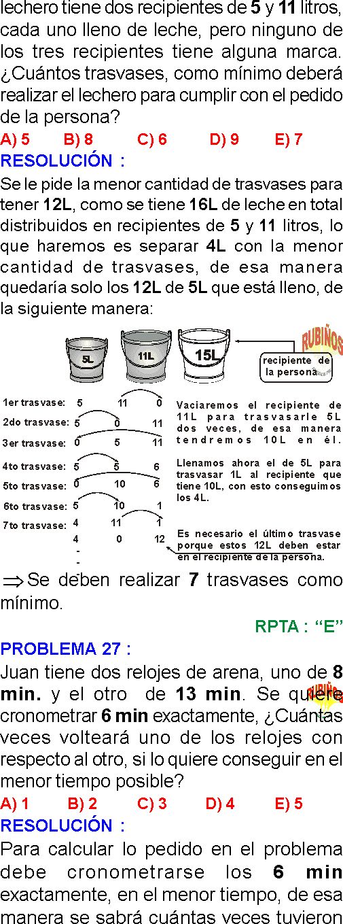

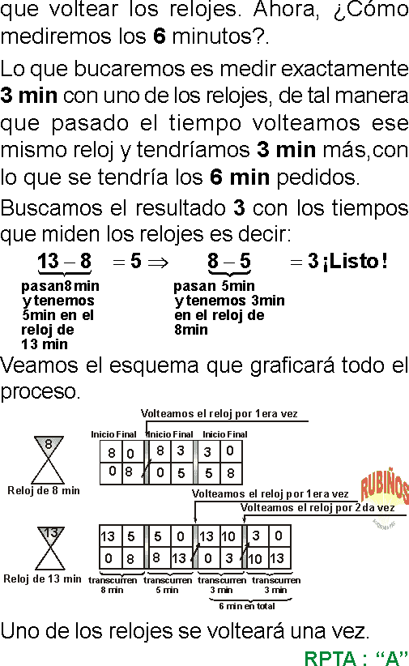

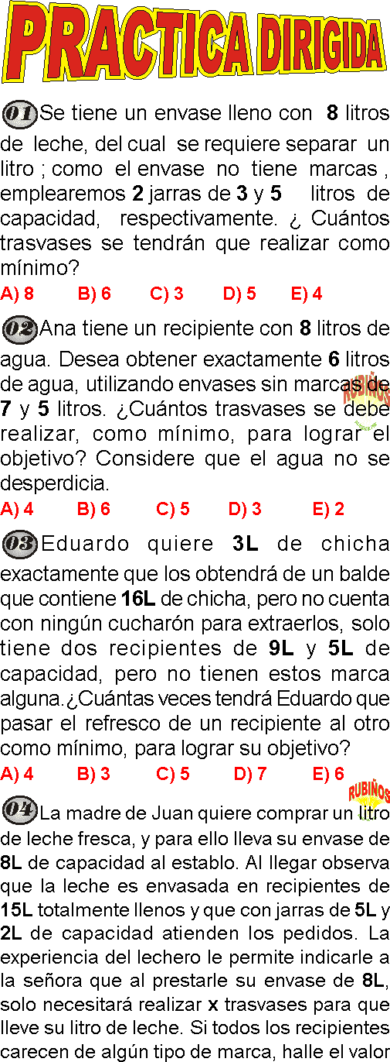
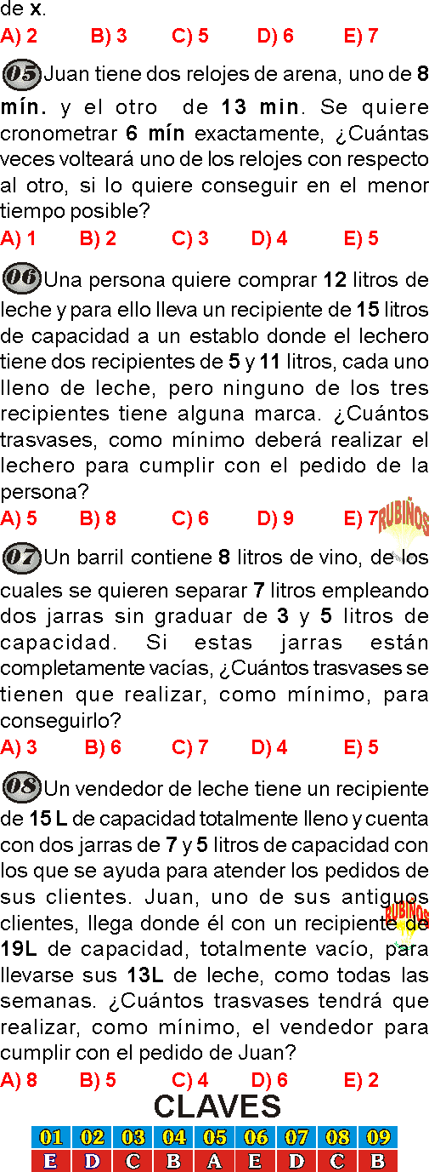

El objetivo será busca obtener la menor cantidad de trasvases para conseguir cierto volumen de líquido sin desperdiciar, empleando para ello recipientes sin graduar de diferentes capacidades. Se consideran los siguientes criterios:
☛ No es posible realizar dos o más trasvases en simultáneo.

☛ En cada trasvase solo es posible llenar un recipiente o vaciar el otro.
☛ Se debe tener en cuenta que la cantidad pedida puede estar en un solo recipiente o en dos recipientes, en donde la suma de ambas cantidades resulte la cantidad pedida.
☛ Se sugiere emplear una tabla para observar los traslados y la cantidad que va quedando y llenando los recipientes.
☛ Algunas veces se puede desperdiciar agua.

PREGUNTA 1 :
Ofelia tiene un balde lleno de 10 litros de emoliente y dos jarras vacías, una de 7 litros y otra de 5 litros de capacidad. El balde y las dos jarras no tienen marcas que permitan hacer mediciones. Usando solo el balde y las dos jarras y sin desperdiciar emoliente en ningún momento, ¿cuántos trasvases, como mínimo, debe realizar Ofelia para obtener cuatro litros de emoliente en la jarra de siete litros?
A) 5
B) 7
C) 6
D) 8
RESOLUCIÓN :
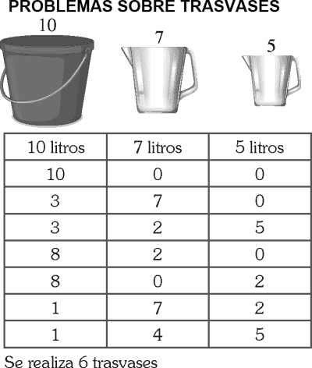
Rpta. : "C"

PREGUNTA 2 :
Enrique tiene un recipiente lleno con 25 litros de leche y dos recipientes vacíos: uno de 5 y otro de 7 litros de capacidad. Si no se permite realizar marcas en los recipientes ni desperdiciar leche, ¿cuántos trasvases, como mínimo, debe realizar Enrique para tener 4 litros de leche en uno de los recipientes?
A) 6
B) 4
C) 5
D) 3
E) 7
RESOLUCIÓN :

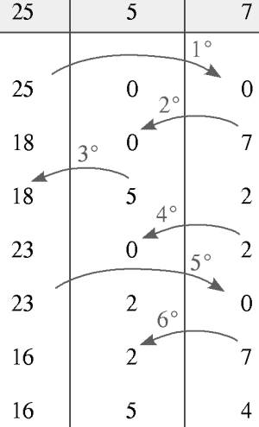
Rpta. : "A"

PREGUNTA 3 :
Julia tiene una jarra llena con 21 litros de chicha. Además, dispone de otras dos jarras vacías: una de 7,5 litros de capacidad y otra de 4,5 litros, que carecen de marcas que permitan realizar mediciones, como se muestra en la figura. Si un cliente le pide a Juana 10,5 litros de chicha, ¿cuántos trasvases entre estas jarras, como mínimo, debe realizar Juana para atender el pedido, sin desperdiciar chicha?

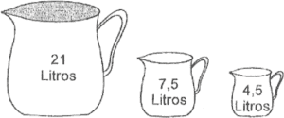

A) 5
B) 6
C) 3
D) 4
RESOLUCIÓN :
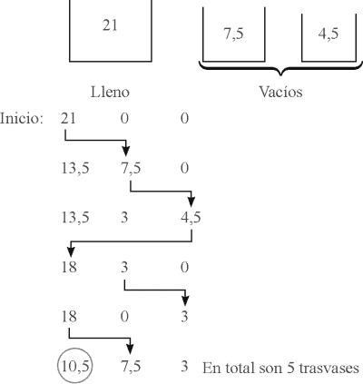
Rpta. : "C"

PREGUNTA 4 :
Juneth dispone de tres jarras irregulares y sin marcas cuyas capacidades son 7 ; 6 y 4 litros. Si desea vender 5 litros de vino y solo tiene la jarra de 7 litros llena de vino y las demás vacías; además, no debe hacer marcas sobre las jarras ni desperdiciar vino, ¿cuántos trasvases, como mínimo, tendrá que realizar para obtener, en una sola jarra, los 5 litros de vino y poder realizar la venta?
A) 2
B) 5
C) 1
D) 4
E) 3
RESOLUCIÓN :

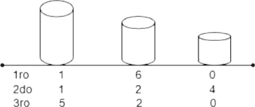
Rpta. : "E"

PREGUNTA 5 :
Elvira tiene tres recipientes cilíndricos rectos y transparentes cuyas capacidades son 7 litros, 4 litros y 1,5 litros; además, el recipiente de 7 litros contiene 5,5 litros de leche y los demás recipientes están vacíos, como se muestra en la figura. Los recipientes no tienen marcas para hacer mediciones, ni se permite hacer marca alguna. Si desea obtener 0,5 litros de leche en uno de los recipientes, sin desperdiciar la leche en ningún momento, ¿cuántos transvases tendrá que realizar, como mínimo, para obtener lo requerido?
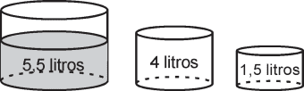
A) 1
B) 2
C) 3
D) 4
E) 5
RESOLUCIÓN :

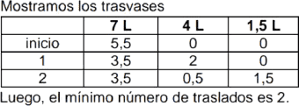
Rpta. : "B"

PREGUNTA 6 :
Tatiana tiene un recipiente totalmente lleno con 35 litros de vino y otros tres recipientes vacíos cuyas capacidades son de 3, 5 y 10 litros. Los cuatro recipientes son de forma irregular, además no tienen marcas para hacer mediciones, ni se permite hacer marca alguna. Si necesita medir exactamente 9 litros de vino en uno de los recipientes, sin desperdiciar vino, ¿cuántos trasvases, como mínimo, debe realizar para obtener lo deseado?
A) 3
B) 4
C) 6
D) 7
E) 5
RESOLUCIÓN :

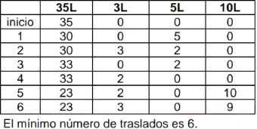
Rpta. : "C"
PRACTICA
PREGUNTA 1 :
Se tiene 3 baldes sin marcas cuyas capacidades son 12L , 5L y 6L, El balde de 12L se encuentra totalmente lleno de agua y los demás vacíos, Si se desea tener exactamente en uno de los recipientes 2L, ¿Cuántos trasvases se debe realizar como mínimo?
A) 5
B) 3
C) 6
D) 4
E) 7
Rpta. : "B"
PREGUNTA 2 :
Un barril contiene 8 litros de vino, de los cuales se quieren separar 7 litros empleando dos jarras sin graduar de 3 y 5 litros de capacidad. Si estas jarras están completamente vacías, ¿Cuántos trasvases se tienen que realizar, como mínimo, para conseguirlo?
A) 3
B) 6
C) 4
D) 7
E) 5
Rpta. : "C"
PREGUNTA 3 :
Se tiene un barril y 2 jarras con capacidades 12; 5 y 3 litros, respectivamente las cuales no tienen ninguna marca. Si se sabe que solo el barril está lleno de vino, ¿cuántos trasvases hay que realizar, como mínimo, para medir un litro de vino sin desperdiciar ni una gota?
A) 1
B) 2
C) 3
D) 4
E) 5
Rpta. : "D"
PREGUNTA 4 :
La señora Carmen quiere cocinar durante 8 min exactamente un huevo de codorniz, pero no cuenta con un cronómetro o reloj convencional para medir el tiempo. Si su hijo le consigue dos relojes de arena, uno de 11 min y otro de 5 min, ¿Cuántas veces tendrá que cambiar de posición el reloj de 11min (volteado); como mínimo, para lograr cocinar un huevo, en el tiempo deseado?
A) 1
B) 2
C) 3
D) 4
E) 5
Rpta. : "B"
PREGUNTA 5 :
Se tiene un recipiente lleno con 15 litros de leche y se desea obtener exactamente 13 litros, para ello solo se cuenta solo con dos envases cuya capacidad de medida es de 5 y 6 litros. ¿Cuántos trasvases se realizará, como mínimo, para obtener la cantidad deseada en el recipiente de mayor capacidad?
A) 5
B) 7
C) 8
D) 9
E) 6
Rpta. : "E"
PREGUNTA 6 :
Cierta mañana, un comerciante salió a vender leche que está en un barril cuya capacidad es de 25 litros y está lleno. Además, para verter la leche de un recipiente a otro, dispone de dos jarrones cuyas capacidades son de 6 y 5 litros, pero ninguno de estos ni el barril tienen marca alguna. A pesar de ello, salió airoso en sus primeras ventas: en la primera vendió 10 litros y en la segunda, 2 litros, y para obtener el pedido de cada venta, realizó el menor número de transvases. ¿Cuántos transvases realizó en total? . Considere que la leche no se desperdicia.
A) 8
B) 9
C) 10
D) 11
E) 7
Rpta. : "B"
PREGUNTA 7 :
Eduardo cuenta con un balde totalmente lleno con 19 litros de leche y 2 jarrones vacíos cuyas capacidades son 13 litros y 7 litros, además, todos los recipientes no contaban con marca alguna. Si él desea obtener exactamente 2 litros de leche, ¿cuántos transvases debe realizar, como mínimo, para lograrlo? . Considere que no debe derramar líquido.
A) 6
B) 7
C) 8
D) 10
E) 13
Rpta. : "E"
PREGUNTA 8 :
Se tienen tres recipientes, uno de seis litros, otro de cinco litros y el último de dos litros, pero sólo el recipiente de seis litros está lleno. ¿Cuántas veces, como mínimo, se tendría que pasar el contenido de un recipiente a otro, de tal manera que al final los tres tengan el mismo contenido?
A) 2
B) 3
C) 4
D) 5
E) 6
Rpta. : "B"
PREGUNTA 9 :
Dos viajeros van vendiendo vino por los pueblos, en su furgoneta llevan tres barriles: uno de 8 L lleno de vino y otros dos vacíos de 3 L y 5 L de capacidad. A mitad del camino se pelean y deciden repartir el vino en partes iguales, pero solo disponen de los barriles citados. ¿Cuántos traslados de vino como mínimo de un barril a otro se tendrán que hacer?
A) 4
B) 5
C) 6
D) 7
E) 8
Rpta. : "D"
PREGUNTA 10 :
Para una de sus recetas culinarias, doña Pepa requiere exactamente 4 litros de agua . Si sólo dispone de dos jarras , ambas sin graduar , de 3 y 5 litros de capacidad , ¿cuántas veces como mínimo tendrá que pasar el agua de una jarra a otra para obtener lo requerido ?
A) 1
B) 2
C) 3
D) 4
E) 5
Rpta. : "C"
PREGUNTA 11 :
Un lechero se encuentra preocupado porque debe cumplir con un pedido urgente de 13 litros de leche. Si tiene un envase de 20 litros de capacidad lleno de leche, dos recipientes de 5 y 4 litros vacíos, y ninguno de los 3 tiene marca alguna, ¿cuántos trasvases se tendrán que realizar, como mínimo, para cumplir con el pedido si la leche no se desperdicia?
A) 6
B) 7
C) 8
D) 9
E) 10
Rpta. : "B"
PREGUNTA 12 :
Se tiene tres baldes sin graduar de 8L, 5L y 3L. El balde de 8L está totalmente lleno de leche, y otros están vacíos. ¿Cuántos trasvases se deben realizar, como mínimo, para obtener 4L de leche en uno de los baldes?
A) 8
B) 7
C) 5
D) 6
E) 9
Rpta. : "D"
PREGUNTA 13 :
Se tienen tres recipientes de 20 ; 13 y 7 litros, sin marca alguna ; el primero está lleno de agua y los otros dos están vacíos. ¿Cuántos trasvases se deben realizar, como mínimo, para obtener exactamente 12 litros? . Considere que el líquido no se desperdicia.
A) 3
B) 4
C) 5
D) 6
E) 7
Rpta. : "D"
PREGUNTA 14 :
Para preparar una bebida exótica, el barman Garzón tiene que medir exactamente 4 litros de agua. Si dispone de un cilindro lleno con 12 litros de agua y 2 jarras vacías de 5 y 7 litros de capacidad y ningún recipiente está graduado, ¿Cuántos trasvases tendrá que realizar , como mínimo , para obtener lo requerido?.
A) 6
B) 7
C) 8
D) 4
E) 5
Rpta. : "A"
PREGUNTA 15 :
Sebastián necesita obtener exactamente 5L de leche, pero cuenta con dos baldes no graduados de 4L y 3L de capacidad. ¿Cuántos trasvases tendrá que realizar, como mínimo, para llevarse los litros de leche que necesita si sabe que el señor que la distribuye tiene un recipiente de 10 L de capacidad totalmente lleno y no está graduado?
A) 3
B) 4
C) 5
D) 6
E) 7
Rpta. : "C"
PREGUNTA 16 :
De un recipiente de 20L de capacidad completamente lleno de agua, se debe separar 6 litros exactamente. Si solo se tiene para medir el agua de dos recipientes, uno de 4 litros y otro de 9 litros sin marcas, ¿Cuántos trasvases se tendrá que realizar, como mínimo para conseguirlo?.
A) 9
B) 4
C) 8
D) 5
E) 7
Rpta. : "C"
PREGUNTA 17 :
Un vendedor de leche tiene un recipiente de 15 L de capacidad totalmente lleno y cuenta con dos jarras de 7 y 5 litros de capacidad con los que se ayuda para atender los pedidos de sus clientes. Juan, uno de sus antiguos clientes, llega donde él con un recipiente de 19L de capacidad, totalmente vacío, para llevarse sus 13L de leche, como todas las semanas. ¿Cuántos trasvases tendrá que realizar, como mínimo, el vendedor para cumplir con el pedido de Juan?
A) 8
B) 5
C) 4
D) 6
E) 2
Rpta. : "C"
PREGUNTA 18 :
Eduardo quiere 3L de chicha exactamente que los obtendrá de un balde que contiene 16L de chicha, pero no cuenta con ningún cucharón para extraerlos, solo tiene dos recipientes de 9L y 5L de capacidad, pero no tienen estos marca alguna. ¿Cuántas veces tendrá Eduardo que pasar el refresco de un recipiente al otro como mínimo, para lograr su objetivo?
A) 4
B) 3
C) 5
D) 7
E) 6
Rpta. : "C"
PREGUNTA 19 :
Se tiene dos recipientes sin ningún tipo de marca, con capacidades de 13 y 16 litros. Si se realizaron x trasvases, como mínimo, para obtener 7L de agua, la cual está contenida en un barril de 36L completamente lleno, calcule el valor de x.
A) 11
B) 13
C) 5
D) 6
E) 8
Rpta. : "E"
PREGUNTA 20 :
Ana tiene un recipiente con 8 litros de agua. Desea obtener exactamente 6 litros de agua, utilizando envases sin marcas de 7 y 5 litros. ¿Cuántos trasvases se debe realizar, como mínimo, para lograr el objetivo? . Considere que el agua no se desperdicia.
A) 4
B) 3
C) 5
D) 6
E) 2
Rpta. : "B"
PREGUNTA 21 :
Se tiene un recipiente totalmente lleno con 11L de agua y otros dos recipientes vacíos cuyas capacidades son 7 y 4 litros, todos los recipientes carecen de marca alguna. Si para conseguir exactamente un litro y seis litros se necesita X e Y trasvases como mínimo, respectivamente, calcule el valor de Y – X.
A) – 2
B) – 1
C) 0
D) 1
E) 2
Rpta. : "E"
PREGUNTA 22 :
La madre de Juan quiere comprar un litro de leche fresca, y para ello lleva su envase de 8L de capacidad al establo. Al llegar observa que la leche es envasada en recipientes de 15L totalmente llenos y que con jarras de 5L y 2L de capacidad atienden los pedidos. La experiencia del lechero le permite indicarle a la señora que al prestarle su envase de 8L, solo necesitará realizar x trasvases para que lleve su litro de leche. Si todos los recipientes carecen de algún tipo de marca, halle el valor de x.
A) 2
B) 3
C) 5
D) 6
E) 7
Rpta. : "B"
PREGUNTA 23 :
Se dispone de tres recipientes sin graduar cuyas capacidades son 9; 5 y 3 litros respectivamente. Si el recipiente de 9 litros está lleno con vino y los demás están vacíos, ¿cuántas veces como mínimo se tendrá que pasar el vino de un recipiente a otro para obtener 3 litros de vino en cada uno de ellos?
A) 3
B) 4
C) 2
D) 5
E) 6
Rpta. : "A"
PREGUNTA 24 :
Se tiene un envase lleno con 8 litros de leche, del cual se requiere separar un litro ; como el envase no tiene marcas , emplearemos 2 jarras de 3 y 5 litros de capacidad, respectivamente. ¿ Cuántos trasvases se tendrán que realizar como mínimo?
A) 8
B) 6
C) 3
D) 4
E) 5
Rpta. : "D"
PREGUNTA 25 :
Una persona quiere comprar 12 litros de leche y para ello lleva un recipiente de 15 litros de capacidad a un establo donde el lechero tiene dos recipientes de 5 y 11 litros, cada uno lleno de leche, pero ninguno de los tres recipientes tiene alguna marca. ¿Cuántos trasvases, como mínimo deberá realizar el lechero para cumplir con el pedido de la persona?
A) 5
B) 8
C) 6
D) 9
E) 7
Rpta. : "E"
PREGUNTA 26 :
Juan tiene dos relojes de arena, uno de 8 min. y el otro de 13 min. Se quiere cronometrar 6 min exactamente, ¿Cuántas veces volteará uno de los relojes con respecto al otro, si lo quiere conseguir en el menor tiempo posible?
A) 1
B) 2
C) 3
D) 4
E) 5
Rpta. : "A"

TRASLADOS
1.- Si el peso que puede llevar una canoa no excede los 100 kg, ¿cuántos viajes, por lo menos, deben hacerse para que esta canoa logre llevar de una orilla a otra de un río a 3 mujeres que pesan 50 kg cada una y un hombre que pesa 70 kg?
A) 7 B) 5 C) 9 D) 11 E) 12

2.- Un granjero fue al mercado compró un lobo, una oveja y alfalfa. Para volver a su casa tenía que cruzar un río. El granjero dispone de una barca para cruzar a la otra orilla, pero en la barca solo entran él y una de sus compras. Si el lobo se queda solo con la oveja se la come, si la oveja se queda sola con la alfalfa se la come. El reto del granjero era cruzar él mismo y dejar sus compras a la otra orilla del río, dejando cada compra intacta. ¿Cuántas veces como mínimo tuvo que cruzar el río?
a) 5 b) 6 c) 7 d) 8 e) 9

3.- Un abuelo de 60 años, su hijo de 35 años y su nieto de 10 años se disponen cruzar un río, pero para ello deberán usar una balsa en donde su capacidad máxima es para dos personas cuya suma de edades resulta un número impar. Calcule la menor cantidad de viajes que deben realizar para lograr su objetivo.
a) 1 b) 2 c) 3 d) 4 e) 5

4.- Cuatro amigos: Alicia, Emma, Manuel y Víctor contratan a una pareja de esposos, dueños de una balsa, para cruzar todos ellos el ancho río. A lo más, tres personas pueden viajar en la balsa, pero ninguno de los amigos puede conducirla; sin embargo, tiene que viajar al menos uno de ellos por que temen que los balseros no cumplan con el contrato. Si el pago por cada uno de los viajes es S/10, ¿cuál será el monto mínimo que han de reunir los cuatro amigos para cumplir con el contrato?
a) S/.50 b) S/.70 c) S/.90 d) S/.110 e) S/.30

5.- Una familia conformada por un padre, una madre, sus tres trillizos y un perro, tienen que cruzar un río con un bote que solo puede soportar 90 kg. Si el peso del padre, la madre y de cada uno de los trillizos es 90; 50 y 30 kg respectivamente, además, la mascota pesa 10 kg. ¿Cuántos viajes deben realizar, como mínimo, para lograr su objetivo? Considere que las personas saben remar.
a) 9 b) 5 c) 13 d) 7 e) 11

6.- Una familia conformada por el padre y la madre, cuyos pesos son de 70 kg cada uno; dos hijas mayores de edad de 50 kg de peso cada una, dos hijos pequeños de 30 kg cada uno y un gato de 10 kg, se encuentran de excursión por algún lugar de la selva. En cierto momento llegan a un río que deben cruzar para continuar su camino, y para lograrlo utilizarán una balsa inflable automáticamente que resiste un peso de 120 kg. Si los niños y el gato no pueden quedarse solos en ningún instante por que se pueden perder. ¿Cuántos viajes en total (ida y vuelta) tienen que realizar como mínimo, para que toda la familia cruce el río?
a) 3 b) 5 c) 7 d) 9 e) 11

6.- Diez profesores y dos alumnos del colegio anhelan cruzar un río en una canoa, en cada viaje puede ir uno de los profesores o los dos alumnos, pero no un profesor y un alumno a la vez. ¿Cuál es el mínimo número de veces que la canoa deberá cruzar el río en cualquier sentido para que pasen todos de una orilla a otra?
a) 11 b) 21 c) 31 d) 41 e) 51

7.- Cuatro hombres y dos muchachos tienen que cruzar un río en una canoa; en cada viaje puede ir uno de los hombres o los dos muchachos, pero no un hombre y un muchacho a la vez. ¿Cuál es el número mínimo de veces que la canoa tiene que cruzar el río, en cualquier sentido, para que pase a todos?
a) 4 b) 12 c) 5 d) 16 e) 17

8.- Cinco mujeres que pesan 50 kg cada una de ellas y dos hombres que pesan 70 kg cada uno, tienen que cruzar un río con una canoa que puede llevar como máximo 100 kg. ¿Cuántos viajes, por lo menos, deben hacer estas personas para lograr llegar a la otra orilla del río?
a) 13 b) 11 c) 19 d) 15 e) 17

9.- Seis hombres y tres niños tienen que cruzar un río en una canoa, en cada viaje solo pueden ir dos de los hombres o los tres niños, pero no un niño con un hombre a la vez. ¿Cuál es el menor número de veces que la canoa tendrá que cruzar el río, en cualquier sentido, para que todos se trasladen?
a) 9 b) 15 c) 13 d) 11 e) 7

TRASVASES
1.- Se tiene 3 baldes sin marcas cuyas capacidades son
12 L, 5 L y 6 L. El balde de 12 L se encuentra totalmente lleno de agua y los demás vacíos. Si se desea tener exactamente en uno de los recipientes 2 L, ¿Cuántos trasvases se debe realizar como mínimo?
a) 5 b) 3 c) 6 d) 7 e) 4

2.- Un barril contiene 8 litros de vino, de los cuales se quieren separar 7 litros empleando dos jarras sin graduar de 3 y 5 litros de capacidad. Si estas jarras están completamente vacías, ¿Cuántas trasvases se tienen que realizar, como mínimo, para conseguirlo?
a) 3 b) 6 c) 4 d) 7 e) 5

3.- Se tiene un barril y 2 jarras con capacidades 12; 5 y 3 litros, respectivamente las cuales no tienen ninguna marca. Si se sabe que solo el barril está lleno de vino, ¿Cuántos trasvases hay que realizar, como mínimo, para medir un litro de vino sin desperdiciar ni una gota?
a) 1 b) 2 c) 3 d) 4 e) 5

Razonamiento Matemático
- Un abuelo, su hijo y su nieto se disponen a cruzar un río, pero para ello deberán usar una balsa en que a lo más pueden ir dos personas. Calcula la menor cantidad de viajes que deben realizar para lograr su objetivo.
a) 1 b) 2 c) 3 d) 4 e) 5
- Lenin desea transportar un lobo, una cabra y un atado de alfalfa al otro extremo de un río. Para ello dispone de un bote donde sólo cabe Lenin y un animal, o Lenin y el atado de alfalfa. ¿Cuántos viajes como mínimo tendrá que realizar Lenin para lograr cruzar el río sin que el lobo se coma a la cabra?
a) 5 b) 6 c) 7 d) 8 e) 9
- Tres soldados deben cruzar un río y no saben nadar. Dos muchachos que poseen una canoa están dispuestos a ayudarlos, pero la canoa es tan pequeña que no soporta el peso de un soldado y un niño. Solamente soporta el peso de un soldado o de los dos muchachos. ¿Cuál es el mínimo número de viajes que hacen para pasar de una orilla a otra?
a) 5 b) 6 c) 7 d) 9 e) 13

- El peso que puede llevar una canoa no excede los 100 kg. ¿Como mínimo, cuántos viajes debe hacerse para que esta canoa logre llevar de una orilla a otra de un río a dos mujeres que pesan 50 kg cada una y a un hombre que pesa 70 kg?
a) 3 b) 5 c) 7 d) 9 e) 11
- Cuatro hombres y dos muchachos tienen que cruzar un río en una canoa; en cada viaje puede ir uno de los hombres o los dos muchachos, pero no un hombre y un muchacho a la vez. ¿Cuál es el número de veces que la canoa tiene que cruzar el río, en cualquier sentido, para que puedan pasar todos?
a) 4 b) 12 c) 5 d) 16 e) 17

- Dos padres, cada uno con su respectivo hijo y mascota, se disponen a cruzar un río. Para ello cuentan con un bote que puede trasladar a los dos niños o a un adulto, o a un niño y su mascota. ¿Cuántos viajes deben realizar, como mínimo, para lograr su objetivo, si la mascota debe estar siempre al cuidado de al menos uno de sus dueños?
a) 9 b) 15 c) 11 d) 17 e) 13
- Se tienen tres recipientes, uno de seis, otro de cinco litros y el último de dos litros, pero sólo el recipiente de seis litros está lleno. ¿Cuántas veces, como mínimo, se tendría que pasar el contenido de un recipiente a otro, de tal manera que al final los tres tengan el mismo contenido?
a) 2 b) 3 c) 4 d) 5 e) 6
- Sara cuenta con un balde totalmente lleno de 24 L de agua y dos jarrones vacíos, cuyas capacidades son 11 y 6 litros. Todos los recipientes no cuentan con marca alguna. Si ella desea obtener exactamente 14 L de agua, ¿cuántos trasvases deberá realizar, como mínimo, para lograrlo?
a) 4 b) 5 c) 6 d) 7 e) 8
- Se tiene un balde cuya capacidad es de 13 L, lleno de leche. Se desea obtener exactamente 4 L de leche; para ello se dispone de dos jarras de 5 y 3 litros de capacidad. ¿Cuántos trasvases se deben realizar, como mínimo, para obtener lo deseado? Considere que la leche no se desperdicia y los recipientes no tienen marca alguna.
a) 5 b) 6 c) 7 d) 8 e) 9
- Se tienen tres recipientes vacíos no graduados de 3, 5 y 11 litros de capacidad y un balde de 30 L de agua. ¿Cuántas veces, como mínimo, se tendrá que trasladar el agua de un recipiente a otro para obtener dos recipientes con 4 L cada uno?
a) 6 b) 7 c) 8 d) 10 e) 9

https://matematicasn.blogspot.com/2022/06/problemas-de-trasvases-ejemplos-ejercicios-resueltos-de-razonamiento-matematico-examen-admision-universidad-prueba-claves-respuestas-soluciones-word-pdf.html?utm_source=chatgpt.com

